

产品手册系列之
《短视频制作与运营》教案
创意短视频方向
数字媒体技术专业

教案说明
课程号：
学 院 |  | 任课教师
授课题目 | 短视频创作与运营 |  | 单位课时 | 45 分钟
授课学时 | 128 | 授课对象 | 东方学院2019级数字媒体艺术专业
教学目标 | 《数字短片创作》以短片制作理论和创新创意方法，教会学生用全新的数字技术把创作的精彩故事表现出来。迅速掌握数字短片的各种特技制作技术以及综合运用的方法。同时提高数字短片的制作水平，开拓思路和提高艺术表现力。
教学重点 | 迅速掌握数字短片的各种特技制作技术以及综合运用的方法。
教学难点 | 提高数字短片的制作水平，开拓思路和提高艺术表现力
教学方法分析 | 确立以学生为主体，以培养学生主动发展为中心的教学思想，重视学生的个性发展，激发学生的创造力
教学方法分析 | 教学方法：讲授⬜ 探究⬜ 问答⬜ 实验⬜ 演示⬜ 练习⬜ 其他⬜
教学手段分析 | 根据授课内容不同，采用灵活多样的教学手段
教学手段分析 | 教学手段：板书⬜ 多媒体⬜ 模型⬜ 实物⬜ 标本⬜ 音像⬜ 其他⬜
教材 | 《》凤凰教育内部系列教材丛书委员会。

教 学 日 历
讲课  顺序 | 讲课方式 | 授 课 内 容 | 讲课  时数 | 备注
1 | 项目驱动式 | 第一章 数字短片原创理念的生成 | 12
2 | 项目驱动式 | 第二章 剧本创作 | 12
3 | 项目驱动式 | 第三章 分镜头脚本 | 12
4 | 项目驱动式 | 第四章 中期拍摄 | 20
5 | 项目驱动式 | 第五章 特效镜头制作 | 20
6 | 项目驱动式 | 第六章 后期制作 | 24
7 | 项目驱动式 | 第七章 短视频创作 | 28

教学步骤设计
授课题目 | 章 | 第一章 数字短片原创理念的生成 |  | 授课时间
授课题目 | 节 | 第一节 原创理念的生成 |  | 课程类别
授课时数 | 4 | 授课方法 | 讲授+上机
教学重点 | 创造力锻炼
教学难点 | 头脑风暴技巧
教学内容、方法及过程
短片的创意从各处都可以获得。你需要观察你的作品怎样才能具有创造力，记着把你所有突发奇想的点子都写在笔记本里或输入到你的计算机里。如果正在开车或进行其他活动时，你也许需要一个小录音机去捕捉每一个想法。创作一部电影首先需要创建主要角色、视觉镜头、题材、或者矛盾冲突。通常，你想出来的任何观点，他人都曾想出。因此，你需要建立一个储存库，把你所有的兴趣点都聚集在一起，它能够帮助你激发新鲜的想法，重新组合，创造出前所未有的故事。
尝试将你喜欢的两种完全不同的想法组合在一起，创建一个崭新而独特的观点。
当你在本章做练习时，你所喜爱的角色类型、背景、题材、观点和体裁必须清晰明了。缩小叙事方式的焦点，完全关注某项你所钟爱的对象。
头脑风暴技巧
现在你需要一个9英寸×12英寸大小、装订好的图画本来做下面的练习。图画本越大越好，这样你就可以有足够的空间列出你所有的想法，同时它要携带方便，你可以随时记下突发的灵感。当你需要它们时，你就会发现你的观点很充足，因此记下你的每一个想法；否则，你可能很快就忘记它们了。
每一栏都留存几张纸的空间，把你一周以来的新想法和新观点都记录下来，给头脑风暴分类，不同的类型使用不同的图画本来记录。你或许想从杂志上剪辑一些人物、场景的图片或者镜头，以便日后应用到你的电影中。图画本在杂志图片和Photoshop的打印输出以及草图中的应用是很有效果的。
如果你已经有了一些电影短片的想法，就把它们应用到以下的练习中。例如在角色名单中，根据你的想法选择出主要人物角色。当你在做下面的头脑风暴练习时，如果你有更加新奇的想法，就开放而大胆地修改你最初的观点。
人物角色的头脑风暴
一个充满魅力的新颖的主人公是一部成功短片的关键要素。你喜欢什么类型的人物出现在荧幕上？应用数字工具，努力把你的想象投入到人物的塑造上，为观众呈现出他们从未见过的人物的特殊力量、身型与能力。
首先列出20个可能的人物角色名单。注意创建新颖的角色，而不是你在电影上看过的人物。这些角色可以是你写过的故事、绘过的草图或者创作过的动画人物。也可以选取著名的大片或动画片中人物的某些部分与其他角色或演员的某些部分相结合，创造出全新的版本。
这20个角色可以是你所熟悉的真实人物或动物，尽量做些修改，以呈现出新颖的荧屏形象。如果你现在头脑里没有任何原创人物形象，那就从已有的出名大片中选取一些造型，并以此创造出崭新的角色。如果你想制作一部动画片，那么你的角色视觉上一定要全新的，并且要有趣。做一个实验，利用数字工具，把现实生活中的人物与其他著名电影或动画片中的人物通过新的方式结合起来。这个练习的目的是要你能观察和感受到什么是原创角色，尽量避免使用过多描述性的语言。
（1）在一页纸上画出3栏，如图下所示，把每一个栏目都写出标签。
（2）列出10个将在你的短片中成为原创主要人物或者主人公的角色。你可以改变演员的年龄和一个出名人物的性别，或者把完全不同的两个角色或者现实中的人物结合在一起。增加一些描述性的形容词，让我们仿佛真的能够看到这个角色。
（3）陈述角色现在的生活地点，以对他们地域环境有大致的了解。
（4）确定年龄范围，比如青少年、20年代早期、30年代晚期，或者40年代中期。
（5）把演员选派到你的原创角色中。在你思维受阻的时候，使用“演员的本质”这部分的表格。自由地组合演员的各种特质，创造出有趣而新颖的角色。我把好友凯蒂与青少年帕克•波西组合在一起，保留凯蒂的本质，但让该角色更加时尚与亮丽。动画角色同样需要著名演员的声音来赋予它独有的特性。
（6）分配给角色以适合他们的有趣的职业。可以是过去的或者是未来的工作。如果你需要参看一些观点和想法，可以使用“职业思想”的表格。你只需要列出10种你觉得有趣的职业，然后把它们搭配到每一个演员身上。如果一个演员太年轻而不适合现实的职业，写下他将来喜欢做的有趣的事情，比如一个人喜欢在夜间爬树并且想当一名间谍。
（7）选出这个角色最擅长的事情和他最大的缺陷。然后猜想这些东西会有怎样的意义。
演员的特点
有时，这对给现实演员分派角色是很有帮助的。下面的表格将给你一些启示并为你喜爱的演员提供了一定的空间。一个9岁的蝴蝶仙子如果让德鲁•巴里摩尔和乌比•戈德堡分别去扮演，肯定会产生截然不同的效果。调整演员的年龄以符合你的原创角色的特点。

授课题目 | 章 | 第一章 数字短片原创理念的生成 |  | 授课时间
授课题目 | 节 | 第二节 合编情节目标 |  | 课程类别
授课时数 | 4 | 授课方法 | 讲授+上机
教学重点 | 情节目标
教学难点 | 设定特有的情节目标
教学内容、方法及过程
当有了短片的创意点之后，需要通过为主角设定一个情节目标来给这个故事一个结构。选取前3个想法和3个可能实现的情节目标为每个故事做一个命题。这3个情节目标可以是在一个故事中有关联的系列，或者是与主要的目标分开的完全不同的想法。长点的电影常常有几个情节目标会根据长短在整个过程中有所改变。第一个目标是偷偷地进入水族馆。接下来的目标是得到一张和罕见的巨型乌贼游泳的照片。短于5分钟的短片一般只设置一个或者两个情节目标的时间。
将你的故事主题的想法放入后面的目标列表进行实验，看哪一个在视觉上最有意思并且最符合你的想法。在选好你的情节目标后要很具体了。“不要被抓住”需要更具体一些，比如“不要在偷偷进入水族馆的时候被抓住”。在你的脑海里就开始形成电影并浮想出不同的角色和情景。
设定你特有的情节目标
我们时常梦想的东西会成为我们个人生活的情节目标。你可能有很多的时间都花在幻想成为一个的美食家而你却是股票经纪人。
这些渴望深藏在你内心，可以为你的生活方向带来新的思考。如果你对某个事物念念不忘，一般来说这个就是你最热爱的而且是想做到一定水平的。这种梦想和希望常常形成一个好的典型故事的基础。
大家都公认的东西，到了个人的身上就千奇百怪。
如果你要拍一个关于股票经纪人经营他的第一家餐厅，你可能用到别人那些追寻自己梦想的人的类似的道路。在你做剧本的时候，你要去想尽可能多的设置障碍，让他在实现这个目标的时候总是有令人惊讶的事情。
头脑风暴获得主题
对你来说什么最重要？什么是你想告诉世界与大家分享的？话题来自于你自己和你对生活的理解。最好的源泉是你自己的情感，经历以及对人和世界的洞察力。你有什么好的想法是让你能够在创作的时候投入进去的。作为电影制作人，你需要找到自己的主题，故事类型和故事暗含的话题。大多数的电影人都局限于相似的话题和类型。马丁•斯科西斯痴迷于拯救的主题。拉斯•凡•提尔主要是强迫性的主题。
你的年龄常常会决定什么是对你重要的主题类型。十几岁的青少年想得最多的是自己如何适应；二十几岁的以为他们知道一切；三十几岁的开始思考他们在这个世界的定位；四十几岁的人考虑更多的是家庭和关系。男人和女人关注的主题也是不同的。记下多年来你对生活的最重要的、能够与大家分享的体会和感受。
加上反面人物
你需要确定你的反面人物来引出矛盾并且糅和在你的创意推销中。对照你所设想的情节目标，然后问谁或者什么可能是阻挡你的角色达到他的每一个目标。最大的挑战是原创的一个反面人物，我们从来没有见过的，并且能够很合适地融汇在故事或者是影片里面。
反面人物不一定要是邪恶的或者是坏的。可以是龙卷风、组织，甚至是主角自己，如果他最大的敌人是他自己。以伤害他人或者生命形态为乐的真正邪恶的角色或力量叫做坏人。
反面人物没有单独的主题目标。他们代表的是主角达到目标的反面人物。如果你的主题是铲除贪婪，你的反面人物就应该是最贪婪的而且在结尾会被铲除的。你可能把你的反面人物设计得有神秘感、这样观众就会觉得惊奇，他是如何被扭曲的人物。在星球大战里这个人物就是达斯•威德，代表黑暗的一面，生活在机器一样的行头里面，全身有伤。很多电影的成功或失败基于原创和反面人物的力度。
反面情节+反面主题=反面人物
如果你的反面人物是个真正的坏人，要随时提醒自己，每个人都在尽自己最大的努力生活。没有多少人认为自己是坏的，因为他们觉得是根据他们自己的背景和经历来做每件事的。《沉默的羔羊》中的汉尼拔不认为自己是恶魔。坏人也应该得到爱，就像其他人一样。坏人往往在镇子上是最招人喜爱的，因为他们要想办法避免他们邪恶的行为。玩世不恭的角色往往对价值迷惑，不能理解爱的真正含义。当你设计反面人物的时候要很好地去考虑这些方面。

授课题目 | 章 | 第一章 数字短片原创理念的生成 |  | 授课时间
授课题目 | 节 | 第三节 故事最终创意点形成 |  | 课程类别
授课时数 | 4 | 授课方法 | 讲授+上机
教学重点 | 如何推销影片的创意
教学难点 | 推销的窍门
教学内容、方法及过程
现在是从你的故事创意里面进行筛选的时候，并且形成最后的故事创意点。确定这个故事创意也是你想看到的。你将把这个故事创意运用到这本书的学习中。

如何推销影片的创意
推销创意也是严肃的电影人必备的一个技术，并且它本身也是一种艺术形态。如果你有很好的故事原创，你应该能够用一个30秒推销片与人们沟通交流。在这里学到的“30秒电梯推销”是有一种可能：你和著名工作室或某位知名演员同乘电梯。你们之间的对话很有可能让你的电影投入制作，基于他的热情和对你的项目的投入程度。

推销对于独立短片来说也是非常重要的方法，用于表现故事的兴趣以及吸引人才和资金。知名的剪辑和演员会倾向于那些听起来很有意思并且能看出它潜在的重复上映的效果。当你做好推销片后，可以每次都用它向别人介绍你的影片。

推销创意的清单
好的推销片往往是非常有趣的、简短的（不超过30秒）、出人意料的原创。用两条或更少的线条涵盖5个要点。
1．开篇的时候用一个很吸引人的陈述或者问题。影片最有意思的和原始的创意是什么？你怎么在一开始用鲜明的开篇就能够抓住你的观众。
2．正面人物和反面人物。这些角色是什么？ 他们在矛盾冲突中是处于什么情况？
3．情节。不要对结尾轻率，不提供任何的细节或者对白。简单地解释具体的情节目标。
4．标题。为你的影片选一个好的名字是非常重要的。人们应该能够一听到影片的名字就能够体会到电影大概讲的是什么。把你的短片想成一个产品且需要一个响亮的名字。你应该尽可能地体现出人物、场景、主题或者流派。星球大战是宇宙大战。《大白鲨》（Jaws）是关于一个人吃鲨鱼。 《海底总动员》（Finding Nemo）是关于寻找一只叫Nemo的小鱼。 保持题目短、简单、引人注目的、激动人心、说明性强和原创意识。回顾你偏爱的影片，看他们是怎么取名字的。
5．对照关系。看2至3个与你的创意想法在某种程度上相关的影片的例子和畅销书籍。不管性别、种族、年龄和文化，所有的推销片需要用全世界都明白的意思。对照关系可以是详细和精确的文化。对照关系帮助人们对你的电影产生熟悉的感觉。“在外太空的鲨鱼”就是影片《异形》。“牛仔和印第安人在太空”就是《星球大战》。

推销的窍门

在推销自己的创意的时候，时刻记住以下几点。
1．娱乐性质强。用一个很风趣的方式把你的创意讲出来。演出你所设计的人物。在屋子里运动。把你的激情与影片相融合、感染。如果你对自己的创意都不感兴趣，你怎么期待别人对你的创意感兴趣呢？
2．原创性强。从最让人沉迷的问题开始，反面人物，一些令人吃惊的情况，扣人心弦的矛盾。每个推销创意都是不同的。找到最激动人心的元素，看它将如何巧妙地推出你的创意。
3．首先推出你最好的那个创意。
4．不要提到主题或者结局。主题应该隐藏在你的影片中，这样就不要在你的推销创意的时候点明。泄露影片的结局会让你的推销降低重要性。保持人们对将要发生的事情的期待，以此来判断一个观众对如何展开故事的兴趣所在。
5．如果有的话就用一切的视觉帮助。当你确定想法，且脚本成形后，还有一些前期工作正在进行的时候，这个就更容易做到。甚至在这个阶段，一个粗略的角色绘画，会更好地帮助人们联系上你的想法。如果可以的话，我还是喜欢用故事板和主要角色的大型彩色插画的方式来推销创意。这样肯定会多于30秒，但是也应该足够短。你可以用一个30秒的推销展开一个很长的创意推销，得到人们的关注。
6．对你的推销创意了如指掌。问你问题的时候，不要回答“我不知道”。在说话之前好好想想你的观点，编辑你的想法。因为在你陈述项目的时候，你是掌控全局的人。
7．尊重别人的时间。要有礼貌。不要因为你的听众不喜欢你的想法而生气。现在发现不算晚。如果他们提出在什么地方看到过类似的影片，不要去跟他们辩解。他们能够聆听你已经是帮了你大忙了。向你的父母，兄弟姐妹，朋友，咖啡馆里的陌路人，别的学生或者任何你可以占用几分钟的人进行推销。为他们买咖啡或者午餐。因为你可能还会找到他们，所以要确定你是很友善地对待他们的。
8．寻求反馈。问你的听众，他们觉得你的想法哪些是好的，哪些是不好的。你推销的目的是反馈意见，而不是你的推销有多好。在你陈述完之后，要保持安静，用心去听。他们的直接反应是需要你去挖掘的。如果他们激动得无话可说，那么证明你的方向是对的。如果他们看上去很混淆、很迷惑、不舒服、好像马上要抛出房门，不想和你说他们的想法，那不是你的推销有问题，就是你的创意有问题。
9．态度肯定，不要说技术问题。 不要谈论镜头，技术问题，为什么你想做这部电影，或者你觉得这个影片的创意还需要加工。如果你的推销一开始就是对自己想法的歉意，那么听的人就会用“这个不重要，才做了一半”的句子过滤你的想法。坚信自己的想法和推销方式，不要浪费别人的时间。
10．先对着自己的录音带练习推销。在镜子面前反复地练习你的推销创意方式。熟悉你的陈述，不要去念。当你觉得准备好了，把它录下来，先用自己的耳朵听，看是不是你自己想要的那种效果。

授课题目 | 章 | 第二章 剧本创作 |  | 授课时间
授课题目 | 节 | 第一节 主题设定 |  | 课程类别
授课时数 | 4 | 授课方法 | 讲授+上机
教学重点 | 电影的主题
教学难点 | 创意法则
教学内容、方法及过程
主题是不明言的、无形的道德理念，深层意思，潜在观点或者影片意义。在影片中，是什么观点统领剧中生活的变幻？
有些常见的主题，比如爱情征服一切，善良战胜邪恶，贪婪的毁灭，忠诚、妥协、救赎、雄心抱负的消失，或者找寻生命的意义。很多主题可以简化为一个词，比如爱情、贪婪、宽恕、忠诚或者欲望。主题能让一部电影铭记于人们心中，没有主题的电影就没有灵魂，人们会在看过后很快就忘记它。绝大多数好莱坞的“夏季”动作影片的主题是“让我们赚钱吧。”（这是极端的主题观点。）很多商业片的主题是“购买我们的产品。”最新的香港动作惊险电影与《卧虎藏龙》的区别是后者具有强有力的主题。深厚有力的主题会长久不息地徘徊在我们的脑海中，即使电影结束。
不是所有的电影都有主题。是否发展创造一个主题完全取决于你的决定。通常，在你写第一稿的时候，主题就会自然地浮出水面。然后，你可以小心翼翼地将主要观点层层深入地铺垫在影片的每一个部分。主题探索得越深入，我就越迅速地尝试将更有深度的意义加入我的故事中。
如用冰山来比喻主题，那么90%的冰山都是在水下的。也就是说，主题是隐藏在故事下面的地基。好的主题必须有独特性、明确性，而且是暗含在其中的。主题的体现是有技巧的，观众不会接受那种生硬的，强加于人的想法的，这样的主题只能让观众反感。
主题需要平稳、柔和的接近和微妙的表达。最有力的主题往往是轻缓地向观众表露它的观点，在影片的结尾，让观众知道这个观点就是他们自己的想法。作为优秀的电影制作人，你需要有强有力的观点和见地。伟大的电影人注重选择一个强劲的观点镜头。你必须坚信自己电影的主题，通过你的电影，向人们展示美丽的、重要的和让你感动的东西。最佳主题来源于你自己的感情、经历和对生活的理解与洞察。如果你自己都不深信你电影的主题，观众就更不会接受它。
当你开始思考主题的时候，你未必会真正理解它。但是，你需要在终稿里体现出来。有时候，不同版本的剧本需要你改变主题。一部电影只有一个主题，否则，电影所表达的意义就会很散乱。
利用6个情节点的结构特点，编写段落文章或者短故事。如果你没有写故事的经验，就按照故事要点，回答每个情节点的问题。如果你有过编剧的经验，那么看看能有多少种编剧的手法。写作练习是很灵活的，也许你已经写了3页了，却发现自己还是停留在开篇设置阶段，觉得好像故事没法收场，这样也没有关系。关键是能够写出1~5页的故事，通过这样的方式开始你的剧本创作。

挖掘电影的主题
有时候，观看其他电影人以前的老片子，你会很容易理解片中主题的发展。探讨电影的定义会引起很多激烈的争论。在下一页的电影清单里列出了它们各自相对应的主题，你或许并不赞同这些主题的选择，但它会告诉你，无形却有力度的主题是如何表达的。你也许希望观看这其中的一些影片，思考一下它们的主题是什么，这些主题在每一个场景中是如何通过人物角色、隐喻、行为、框架结构、对话和布景展现出来的。

电影主题设定
当主题是隐形的时候，你如何去表达它？一种方法就是运用隐喻。几千年来，《伊索寓言》已经成为经典的主题故事。这些故事里充满了动物角色，它们经历了各种各样的情境，表达了强烈的道德思想。这些类型的故事为动画和数字效果提供了很好的素材。

伊索寓言主题
改写古代的寓言故事。你怎样将古代的寓言故事改写。比如《下金蛋的鹅》这个寓言故事，如何将它改写成现代数字短片？你可以将鹅变成一只很奇怪的蜥蜴生物。在你喂它巧克力薯片的曲奇饼干后，这种蜥蜴会产生蓝色的泥浆。当你吞噬这种泥浆后，它能够让你穿越空间。结果这种奇异的事情被孩子发现了，他开始收取费用，但是最后变得越发的贪婪，将蜥蜴杀死了。在蜥蜴的动画上和时空穿越的场景中可以使用大量的特效技术。看看寓言故事列表，利用数字艺术将其中的故事改写成现代版。

创意法则
创意的形成需要充分的时间。剧本创作的时候，想法总是会在大脑里经过反复的过滤直到最合适的想法产生。在看这本书的时候，注意记录下在何地何时你有了新的创意。最佳的状态是在做别的事情的时候也能够在脑海里想着这个故事创意、镜头结构和场景。尽量强迫自己，尝试着快速地想出一个从开始到结局的故事创意，然后进入制作，可能就没有那么多的时间去发展故事剧本。有时候你可能会发现，时间越紧张，写作的效果越好。一般来说，经过长时间的反复修改，创意会越来越紧凑，越来越有深度。但是也不要过分地思考创意的点子，过度揣摩的故事创意不见得是最好。

授课题目 | 章 | 第二章 剧本创作 |  | 授课时间
授课题目 | 节 | 第二节 情节 |  | 课程类别
授课时数 | 4 | 授课方法 | 讲授+上机
教学重点 | 情节
教学难点 | 基本情节要点
教学内容、方法及过程
情节是故事中线性展开的一系列事件。叙事影片没有生活中的琐碎，以三幕剧结构出现。
角色、情节和主题是构成电影的三要素。这3个概念可以用一个三角形来表示。主题是故事的基础；矛盾冲突在中间起到让3个要素之间相互碰撞与摩擦，以此来推动整个故事发展的作用；角色之间的互动是角色与其他人物、想法和事件的联系。
在短片中，第一幕和第三幕各占全片长度的1/6，第二幕占2/3。因为时间有限，所以快速布局与迅速结局是短片叙事的最好方式。而正剧则有更多的时间发展第一幕和第三幕。
用开车为例更能说明三要素之间的关系。汽车是载着司机（角色）贯穿整个故事的情节，用隐藏的主题作为燃料（汽油）；矛盾冲突是旅途中的障碍物，妨碍司机到达目的地（目标）；角色不断地遇到其他人物、想法和事件，不断地变化。

下面讲的是短片三幕结构的基本情节要点。这些情节要点没有必要遵循这个顺序。如果你选择从结局开始倒叙，你将如何展开故事，比如一个角色人物坦白自己的罪行并详细讲述犯罪细节。一些基本的情节要点要牢牢记住，而首先需要生成的观点见如下。
1．布局。你如何向我们介绍你的人物、电影世界和故事？你怎样展示主人公的正常生活？观众需要一个机会去了解你的主要人物，以及电影世界中的局限性与可能性。
2．刺激性事件。是什么事件的发生迫使你的人物选择了一个目标并为之努力奋斗？
3．阻碍/矛盾冲突/互动。你的人物为了完成既定目标，会面对怎样的困难和矛盾冲突？他们与其他人物、观点或者经历会有何种形式的互动和交流？
4．最终对抗。两个已经建立的角色之间的对抗和对质。
5．高潮。观众兴趣的至高点，情节渐次推向最高处。是什么重大的高潮事件让我们看到主角人物最终成功地实现目标？
6．结局。故事的结尾，比如谁活着，谁死去，谁得到了女孩，谁从此过上了幸福的生活。
定义
正面人物。主人公，也是情节发展的核心。整个故事情节发展的脉络。一般来说，正面人物是最早出现在影片当中的角色之一。
反面人物。阻碍正面人物顺利实现目标的角色或者事情。

授课题目 | 章 | 第二章 剧本创作 |  | 授课时间
授课题目 | 节 | 第三节 人物 |  | 课程类别
授课时数 | 4 | 授课方法 | 讲授+上机
教学重点 | 创造强有力的角色
教学难点 | 塑造鲜活的角色
教学内容、方法及过程
人物你需要让观众认识和关注你的人物。观众要把自己与你故事中的人物联系在一起，和你的人物一起经历苦痛。你的电影变成了观众感情经历的代替品。他们与剧中人物共呼吸、同感受。他们在荧屏上看到了自己生活的痛苦和挣扎，并想在电影中寻求摆脱痛苦的答案。“没有将我置于死地的东西，反而使我更加坚强”，尼采曾经这样说过，这句名言给你上了很好的一课，它把故事中的人物与人物为达目标而遭遇的困难堆积在了一起。伟大的人物具有独创性。每一个人都与之息息相关，但是在形式上他们却是全新的。你的主角能够激起一个玩具的感情吗？你如何能够创造令人信服的荧屏形象？你怎样运用数字工具创建新型人物？观众们或许很难理解一个又聋又哑的土著居民住在山洞里，每天都在摩擦岩石。但是他们很容易钻进卢克•天行者、汉尼拔•莱克特、《玩具总动员》中的牛仔玩具伍迪和《海底总动员》中小丑鱼尼莫的世界中。他们的愿望和需求在某种程度上是全人类共同的愿望和需求。短片常常表现的是人物的剧烈变化。人们希望看到剧中的人物经历了人生巨变后的转变和成长。短片倾向于描绘激烈的感情变化，而地点的变化却很少，这就意味着你必须从人物的视角处理问题。有些人物没有变化，但是他们在荧屏上的经历，却让观众的内心经受着起伏和跌宕。当人物没有改变，也没有实现自己的梦想和目标，这就叫做悲剧。奇思妙想
列举出你最喜欢的影片的情节目标。认真仔细地观看一部你最喜欢的电影。看看主人公的情节目标是什么，阻挡在他面前的困难和障碍有哪些。在你读剧本或者看电影的时候要特别留意这些问题，研究在剧本创作中，目标和障碍的不同设置方式。

创造强有力的人物角色
在你进行剧本创作的时候，对人物了解越深，剧本写作起来就越得心应手。设定最初的目标、特征、前史，赋予他们真正的情感和情绪深度以及个性。第一章“短片的最初构思”，你已为自己的最终要完成的剧本做好了构思，那么在这一节中，你将不断发展和丰富为最终剧本所选定的主要角色。

塑造鲜活的人物
最强的主要人物通常都是活生生的。要明确你的人物在故事中并不是“骑在魔毯上” 扛着一系列的不可思议的巧合在旅行。当构思故事时，脑海里要时刻牢记人物的三种形态。
1．消极的。愚蠢，没有目标，没有计划，没有精力做任何事情。是布景的一部分，就像公园里一尊色彩艳丽的雕像。
2．反应性的。目标、计划或追求；三选二：需要施以一点点刺激令其行动，但仍是朝着目标前进的。
3．积极主动的。目标、计划或追求；精力充沛地去达成目标。
人物有没有进行积极主动的选择从而导致事件发生。迫使你的人物在故事的推进过程中去应对这些选择以及从中吸取教训。
选择几部你最喜欢的电影，看你能否说得出片中的人物在每一场戏中都处于哪种状态，以及这些状态是如何对故事中的矛盾冲突及观众的兴趣产生影响的。你会发现积极主动的人物有着更强的可看性。

定义角色
短片没有很长的时间去发展复杂的情节，因此它们要更多地依赖于人物。情节是人物在场景中的人格体现。角色是通过他们的选择、行动以及反应所定义的。
要意识到每一个角色都会通过他们内心世界的外化（角色）去表现他们自己的各种处境（情节）。
一个人物做什么要比他说什么重要得多

角色需要通过他们的动作和行为向我们表现他们是谁。指导是操控一个人物很好的方法，但不要让他们成为外力的傀儡。若要与强大的反对力量相抗衡，他们必须要自己去表现他们是谁以及他们的想法，这才是最重要的。
你可以用3个方法去定义角色，列表如下，以重要程度先后排列。
1．动作。通过他们的行动来观察他们对各种情况如何反应。
2．对话。听他们说什么。
3．第三方对话。听听别的角色对于他们是怎么评估的。第三方对话的作用就在于，如果有人说了某人什么，比这个实际的角色想要表现什么更具有说服力和可信度。
授课题目 | 章 | 第三章 分镜头脚本 |  | 授课时间
授课题目 | 节 | 第一节 脚本 |  | 课程类别
授课时数 | 6 | 授课方法 | 讲授+上机
教学重点 | 分镜头脚本
教学难点 | 分镜头脚本的设计
教学内容、方法及过程
写文章有大纲，写代码有原型或框架，同样做视频也有镜头逻辑关系。平时我们看剧看电影往往都忽略掉了，每一个跳转的镜头都有导演的逻辑在里面。甚至还要通过各种镜头来表达剧情等等。既然做视频有各种关系，所以在拍摄和后期前，整体的前期策划就变得很重要了。有的人就称这一操作为视频脚本设计，当然还有很多专业术语和其他的准备工作。而我们做短视频的，如果只是一个人的话就可以大致罗列一下脑海里的镜头，以及需要准备的东西。以下就是我那个20秒左右视频的脚本。
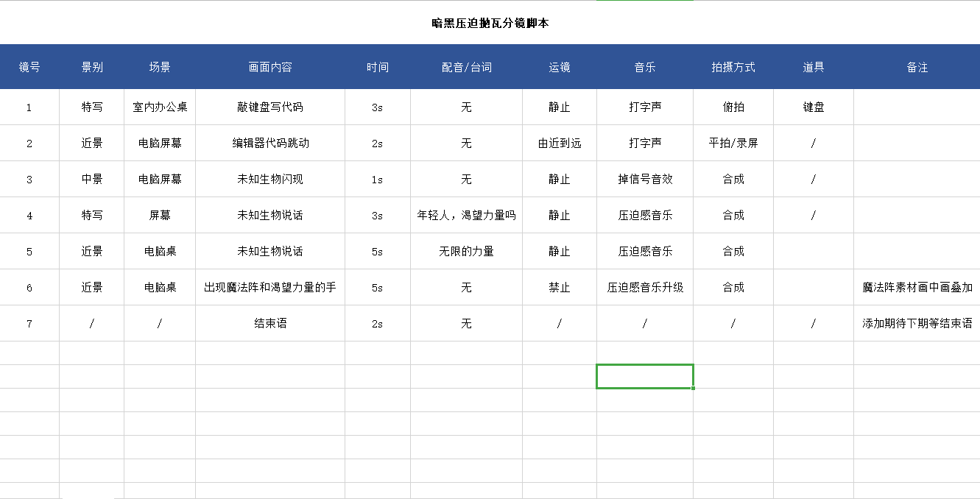
脚本字段：
脚本字段是指上面表格每列的标题。镜号，景别，场景，画面内容，时间(停留时间)，配音/台词，运镜，音乐，拍摄方式，道具，备注。当前如果有分工的话，可以分得更细致。既然知道列的意思，那每一行是表示什么呢？就像一张关系型数据库，每一行一条唯一记录。而这里的一行是一个唯一分镜，所以每行会有一个镜号标识。
所有行数罗列出来差不多就是一条视频线了，如果某个镜头有特别原因，比如天气不佳(我是主打室内，不存在)。可以不按顺序分开拍摄，或者有多人的话，还可以同时拍摄。

授课题目 | 章 | 第三章 分镜头脚本 |  | 授课时间
授课题目 | 节 | 第二节 优质的分镜头脚本 |  | 课程类别
授课时数 | 6 | 授课方法 | 讲授+上机
教学重点 | 分镜中的镜头表达
教学难点 | 空间感的把握
教学内容、方法及过程
分镜头脚本设计不仅仅是简单描述动作和事件的外貌，同时还必须有一条根本的、能推动事件发展的内在逻辑线索，这是叙事的方法。
分镜头应该是最终的成片的预览小样，设计者除了要构思每个镜头的构架外，还必须考虑到时间分配的比例，即每一个镜头应该分配的时间，包括每个镜头的时间长度、镜头中动作时间的长度。例如，下表所示为《实用财务管理》分镜头节选。此外，还要考虑镜头之间的连接关系与转换关系等。在画面分镜头的编排过程中，允许改编原有剧本的某些内容，一旦进入制作阶段就必须严格按照画面分镜头上面的各项指标创作。
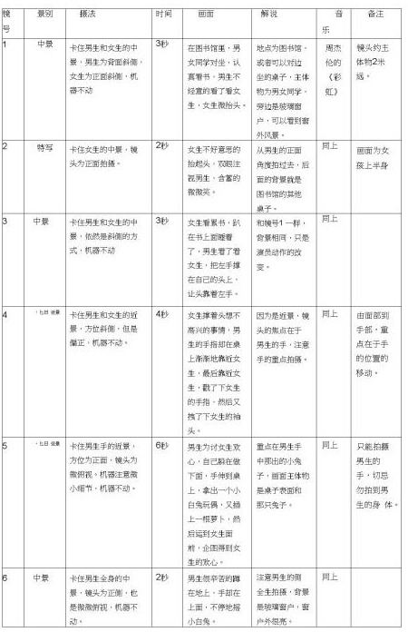
2 . 搜集大量相关资料
分镜头脚本是动画作品的总体结构框架，其中的各个要素对动画影片的视觉化形象、制作指导和后期剪辑特效等均可提供可靠的依据。分镜头脚本最基本的构成要素就是角色造型设计和场景设计，在进行分镜创作之前，必须搜集大量的相关资料，做好充分的准备工作。
3. 明确风格模式
风格模式并不依附于动画的叙事和非叙事结构，其本身就会吸引观众的注意。而作为设计者，要做的就是必须找出风格在动画整体形式中所扮演的角色。
镜头的运动可以用来揭露故事信息，制造悬念效果；不连戏的剪辑是为了产生故事上的全知观点；而镜头的安排组织是要让观众注意画面中的个别细节；音乐和噪声的使用是为了制造影片惊奇的效果。而风格模式可以加强动画中的情绪和情感效用，同时还能帮助影片产生深刻的意义。
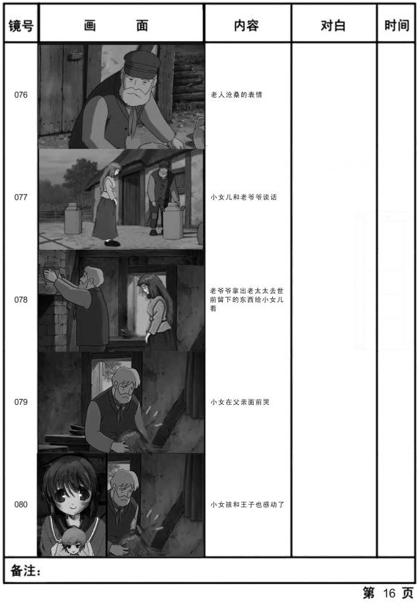
4. 合理运用镜头
动画与电影的艺术表现手法非常相似，都是通过一个个镜头衔接来表达一个完整的故事，镜头中的内容体现着设计师的意图。在动画创作中，动画镜头具有重要的作用，镜头将动画的故事发展情节以及动画的节奏完美地表现出来，通过电影镜头语言，可以更加生动地表现动画的艺术视觉化效果，如图所示。
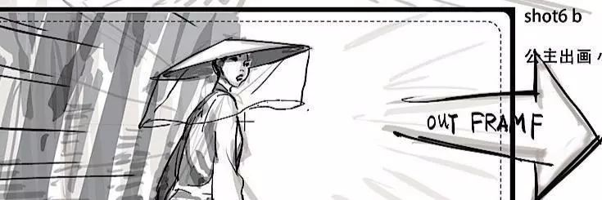
分镜中的镜头表达
其中，景别的设计和镜头运动的设定都会对动画起到非常重要的作用，不同的景别在人的心理情感上会产生不同的感受，近的景别的使用可以在观众想要看清楚内容的时候得到肯定的答案，而远景和全景又往往能够起到宏观的描述作用，突出表现对象，使其成为视觉中心。
提示：景别是指由于摄影机与被摄体的距离不同，而造成被摄体在摄影机寻像器中所呈现出的范围大小的区别。景别一般可分为５种，由近至远分别为特（指人体肩部以上）、近景（指人体胸部以上）、中景（指人体膝部以上）、全景（人体的全部和周围背景）、远景（被摄体所处环境）。
5. 空间感的把握
要清楚地交代剧情，表达中心思想，空间的连贯性必不可少，可以通过镜头画面的内部造型设计，塑造动画空间。
在纵深方向的塑造是形成画面立体三维空间感的重要手段，纵深效果是靠前、中、后不同层次景物的调用所产生的。
运用不同形式的镜头运动，使得电影空间的表现有所不同。在设计中，要根据动画片上下文选用不同的运动形式，针对二维动画制作，使用运动的镜头画面即是一种表现空间的有力手段，也是在制作时需要着重把握的关键点。
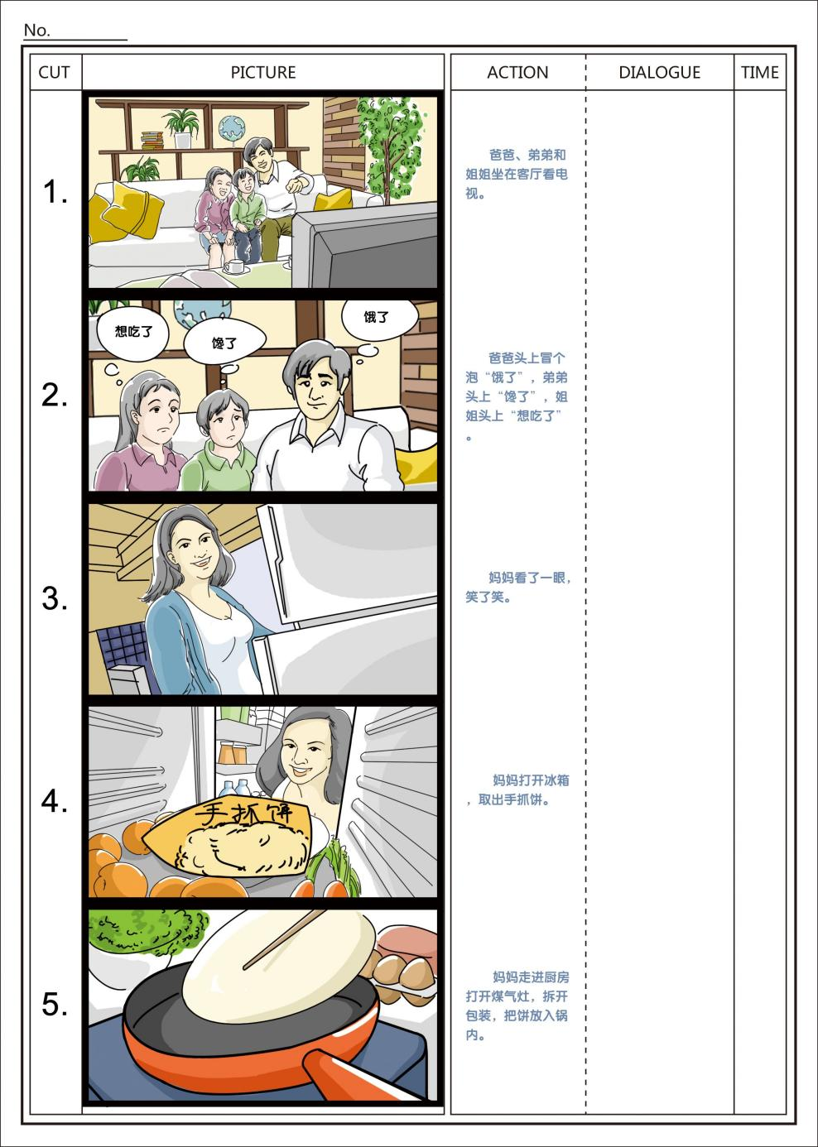

授课题目 | 章 | 第四章 中期拍摄 |  | 授课时间
授课题目 | 节 | 第一节 素材拍摄 |  | 课程类别
授课时数 | 20 | 授课方法 | 讲授+上机
教学重点 | 拍摄方式与技巧
教学难点 | 组成员的配合
教学内容、方法及过程
1、拍摄前期：摄制组的成员就要在组长的带领下，充分了解拍摄所需器材、演员、场景、灯光道具制作等，确认及输出拍摄脚本。
2、执行拍摄：拍摄小组以组长为中心开展各项工作，所以组长需负责整个摄制组的工作状态，所以组长要注意以下问题：凝聚力、尊重彼此、把握关键、执著敬业。
注意：如视频有又特殊镜头、特效镜头等，需要与特效小组成员确认拍摄镜头，方便设计进行完成配合，更好的完成本次项目拍摄于制作工作。
2. 确认镜头 ：在拍摄的同时，将内容与剧本、分镜头进行确认。
授课题目 | 章 | 第五章 特效镜头制作 |  | 授课时间
授课题目 | 节 | 第一节 动画特效 |  | 课程类别
授课时数 | 4 | 授课方法 | 讲授+上机
教学重点 | 关键帧
教学难点 | 关键帧种类
教学内容、方法及过程
关键帧是后期MG动画重要环节，是制作场景中有运动变化和属性变化的实体动画制作方法，其原理是记录序列中较为关键的动画帧的物理形态，两个关键帧之间的其他帧可以用各种插值计算方法得到，从而达到比较流畅的效果。
注意：在AE中，还可以通过表达式来制作动画。表达式动画是通过程序语言实现动画，它可以结合关键帧来制作动画，也可以完全脱离关键帧，由程序语言完全控制动画过程。关于AE软件的基础，同学们都学过了，这里就不在进行重读讲解了，只说关于MG动画制作有关的部分。
关键帧类型
不同的关键帧类型又可以完成不同的动画效果，特别就最近ＭＧ动画的流行。不同的关键帧设置可以对关键帧进行输出方式进行设置，从而改变动画的状态，不同的进出方式在关键帧的外观上表现出来也是不一样的。当为关键帧设置不同的出入差值方式时，关键帧的外观也会发生变化。关键帧之间的切换，可以在线性关键帧上右键切换，也可以用快捷键切换
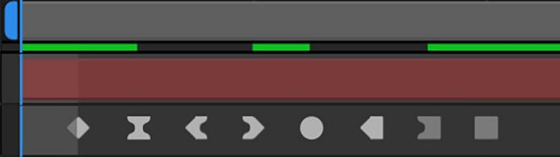
：最基本的线性关键帧（或叫：菱形关键帧），最普通关键帧，最常用的，打上关键帧就是它。
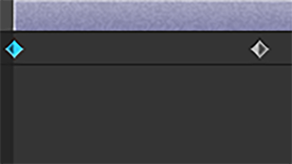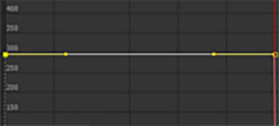
：缓入缓出关键帧，能够使动画运动变得平滑，按F9键可以实现。选中按F9键（关键帧的造型是两头大中间小）。
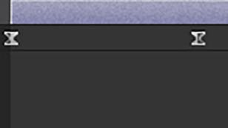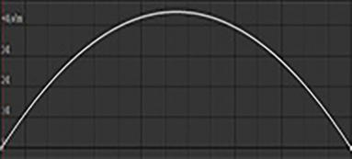
：箭头形状关键帧，与上个关键帧类似，只是实现动画的一段平滑，包括入点平滑关键帧和出点平滑关键帧入点关键帧可以按键盘shift+F9实现，出点是ctrl+shift+F9实现。
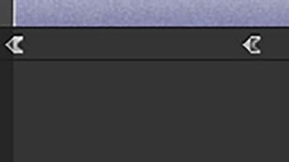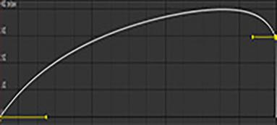
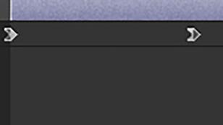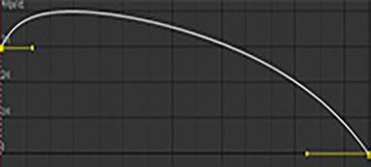
：平滑关键帧（或叫：圆形关键帧），也属于平滑类关键帧，使动画曲线变得平滑可控，实现方法是按住ctrl键点击关键帧即可。
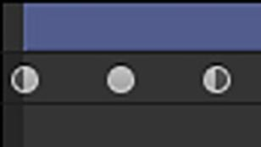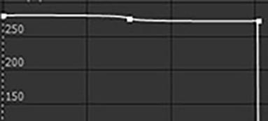
：正方形关键帧，这种关键帧比较特殊，是硬性变化的关键帧，在文字变换动画中常用，可以在一个文字图层改变多个文字源以实现不用多个图层就能做出不一样的文字变换的效果，在文字层的来源文字。
：这两个关键帧皆为停止关键帧，可以在右键点击关键帧差值中选取。
停止关键帧：普通线性关键帧转换为停止关键帧时候的状态，功能就是让这期间的动画停下来！
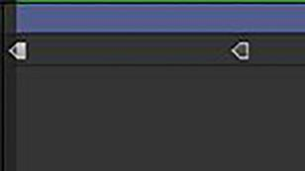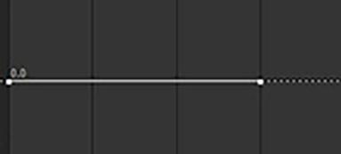
停止关键帧：是曲线关键帧转换成停止关键帧后的状态。选中缓入缓出关键帧。右键选择“切换定格关键帧”即可。
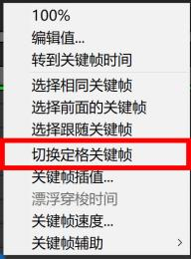
插值方法
插值就是在两个预知的数据之间以一定方式插入位置数据的过程，在数字视频制作中意味着在两个关键帧之间插入新的数值，使用差值方式可以制作出更加自然的动画效果。
常见的差值方式有两种，分别是“线性”差值与“贝塞尔”差值。“线性”差值就是在关键帧之间对数据进行平均分配，“贝塞尔”差值基于贝塞尔曲线的形状，来改变数值变化的速度。
如果要改变关键帧差值的方式，可以选择需要调整的一个或多个关键帧，然后执行“动画”＞“关键帧差值”菜单命令，在“关键帧差值”对话框中可以进行详细的设置。
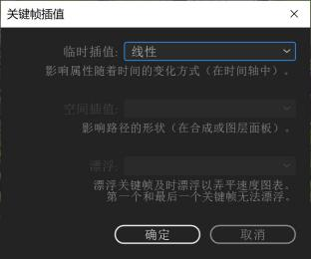
从“关键帧差值”对话框中可以看到，调整关键帧差值有三种方式。
①：“临时差值”运算方法可以用来调整鱼实时间相关的属性、控制进入关键帧和离开关键帧时的速度变化，同时也可以实现匀速运动、加速运动和突变运动等。
②：“空间差值”运算方法仅对“位置”属性起作用，主要用来控制控件运动路径。
当对一个图层应用了“移动”动画时，可以在“合成”面板中对这些位移动画的关键帧进行调节，以改变他们的运动路径差值方式。
③：“漂浮”运算方法对漂浮关键帧及时漂浮以弄平速度图表。第一个和最后一个关键帧无法漂浮。
漂浮关键帧主要用来平滑动画。有时关键帧之间的变化比较大，关键帧与关键帧之间的衔接也不自然，这时就可以使用漂浮对关键帧进行优化。可以在“时间轴”面板中选择关键帧，然后单击鼠标右键，接着打开菜单中选择“漂浮穿梭时间”命令。
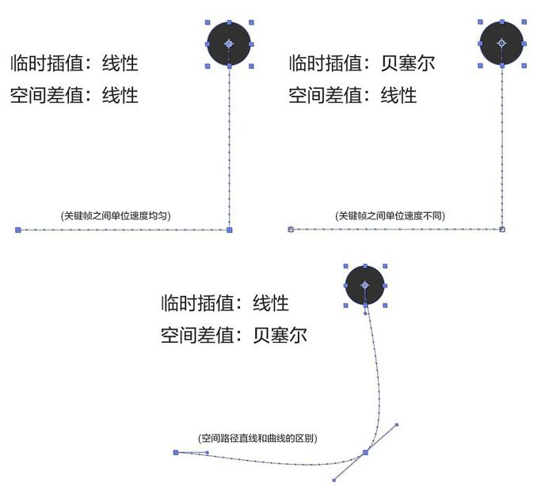
图表编辑器（或叫：曲线编辑器）无论时间关键帧还是空间关键帧，都可以使用动画“图表编辑器”来进行精确的调整。使用动画关键帧除了可以调整关键帧数值外，还可以调整关键帧动画的出入方式。使之对帧进行完全的可视化控制，并可以方便地跨图层同步动画属性，从而能够制作出更加精确的动画效果。
图表编辑器提供两种类型的图表：值图表（显示属性值）；速度图表（显示属性值变化的速率）。对于时间属性（例如“不透明度”），图表编辑器默认显示值图表。对于空间属性（例如“位置”），图表编辑器默认显示速度图表。有关查看和编辑关键帧值的信息，请参阅查看或编辑关键帧值。
在图表编辑器中，每个属性都通过它自己的曲线表示。可以一次查看和处理一个属性，也可以同时查看多个属性。当多个属性显示在图表编辑器中时，每个属性曲线的颜色与图层轮廓中的属性值相同。
如果想切换不同的曲线类型，可以单击图表编辑器左下方的“选择图表类型和选项”按钮，然后从菜单中选择“编辑数值表”或“编辑速度图表”。
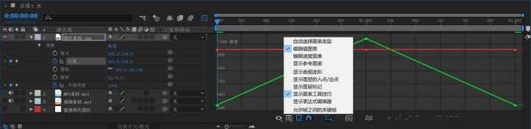
使用图表编辑器
在图表编辑器中，每种属性都有自己的曲线。可以一次查看与处理一个属性，也可以同时查看与处理多个属性。当图表编辑器中显示两个或两个以上属性时，每个属性的曲线都会与左边图层中相应的属性值显示出相同的颜色。
选择在曲线编辑器中显示何种属性
单击曲线编辑器左下方的“显示属性”按钮，然后在弹出菜单中可以选择在曲线编辑器中显示何种属性。
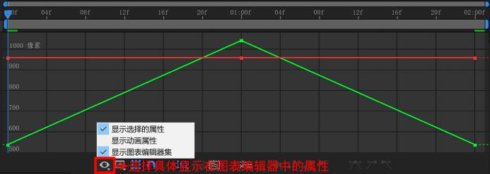
显示选择的属性：在图表编辑器中显示选定属性。
显示动画属性：在图表编辑器中显示选定图层的动画属性。
显示图表编辑器集：显示选中了图表编辑器开关的属性。当秒表处于活动状态（即，属性具有关键帧或表达式）时，此开关将出现在秒表的旁边、属性名称的左侧。
图表编辑器中的图表选项
单击图表编辑器底部的“图表类型和选项”按钮，可从以下选项中进行选择：
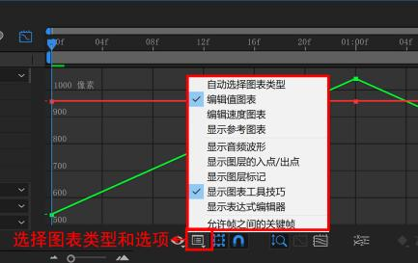

授课题目 | 章 | 第五章 特效镜头制作 |  | 授课时间
授课题目 | 节 | 第二节 路径动画特效 |  | 课程类别
授课时数 | 6 | 授课方法 | 讲授+上机
教学重点 | 路径动画
教学难点 | 路径动画组合应用
教学内容、方法及过程
XAE的一些功能（其中包括蒙版、形状、绘画描边以及运动路径）依赖于路径的概念。用于创建和编辑各种路径重叠的工具和技术，但每种类路径都有各自独特的方面。
在AE中，形状默认由一个路径、一个描边和一个填充组成（这些属性都在“时间轴”面板中形状图层属性的“内容”栏下，从上到下排列），形状图层的大部分能力和灵活性来自添加和重新排列形状属性以及创建更复杂的复合形状的能力。
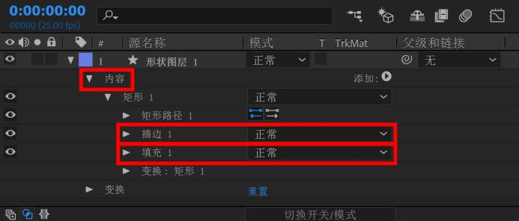
在工作中，有时候需要绘制比较复杂的路径，需要绘制两条及以上的路径才能完成操作。而一般制作形状动画都是针对整个形状来进行制作。所以如果要为单独的路径制作动画是比较困难的，这是就需要用到组的功能。
组：是形状属性的集合：路径、填充、描边、路径操作以及其他组。每个组都有各自的混合模式及一套各自的变换属性。通过将形状分为组，可以同时处理多个形状，如：将组中的所有形状缩放相同量，或将相同描边应用于每个形状。甚至可以将各个形状或形状属性放置在其各自组内，以独立变换。例如，可以缩放路径，通过对路径自身分组而不缩放其描边。
修改渐变的颜色映射
可以在“渐变编辑器”对话框中自定义的一系列颜色和不透明度值。也可以通过修改起始点和结束点（确定渐变的方向和比例），自定义那些颜色如何应用于描边或填充。默认情况下，在通过使用钢笔工具绘制来创建形状路径时，渐变的控制点放置在图层的中心。
可以在“时间轴”面板中修改“起始点”、“结束点”、“高光角度”和“高光长度”属性。也可以在“合成”面板中直接修改这些属性。
选择包含渐变的组。在选择工具处于活动状态的情况下，在“合成”面板中拖动“起始点”、“结束点”或“高光”控件。当置于渐变控件上时，选择工具将变为渐变控件指针或。
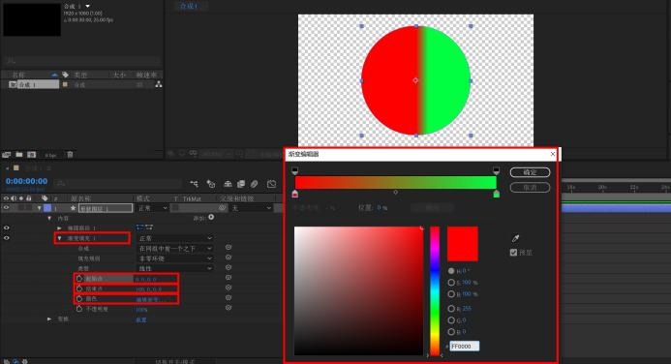
创建虚线描边
可通过向描边的“虚线”属性组中添加任意数量的虚线和间隙来创建虚线描边。此属性组中的虚线和间隙可以根据需要重复任意多次以覆盖整条路径。“偏移”属性确定描边开始于路径上的哪个点。动画显示“偏移”属性，以便创建虚线的移动轨迹，如选取框上的光线。
①：在“时间轴”面板中展开描边的属性组。
②：单击“添加虚线或间隙”按钮将一条虚线和间隙添加到虚线图案的一个循环。您最多可以为每个描边图案添加三条虚线。
③：修改“虚线和间隙”属性将虚线和间隙设置为所需的长度。
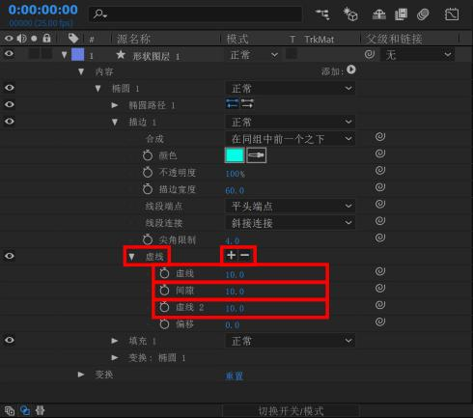
形状的填充规则
填充操作是指在定义为路径内部的区域内绘制颜色。当路径非常简单（例如是一个圆形）时，很容易确定将哪个区域视为路径内部。然而，如果路径与它本身相交，或者复合路径包含由其他路径圈起的路径，则确定将哪个区域视为路径内部就不那么容易。
为了创建填充，AE使用以下两个规则之一来确定将哪个区域视为路径内部。这两个规则都统计从某个点穿过路径向路径环绕的区域外部绘制直线的次数。非零环绕填充规则考虑路径方向；奇偶填充规则不考虑。AE和 Illustrator 使用非零环绕填充规则作为默认值。

使用路径操作改变形状
路径操作与效果类似。这些实时操作以非破坏性方式作用于形状的路径，以创建可以应用其他形状操作（如填充和描边）的修改后的路径。不会修改原始路径。由于路径操作是实时的，因此您可以随时修改或移除它们。路径操作应用于同一组中位于它们上方的所有路径；与所有形状属性一样，您可以通过在“时间轴”面板中拖动、剪切、复制和粘贴，对路径操作重新排序。
①：在“合成”面板或“时间轴”面板中，选择要向其中添加路径操作的形状组。
②：从“工具”面板或“时间轴”面板的“添加”菜单中选择路径操作：
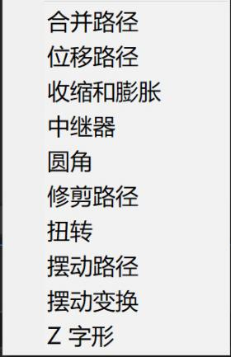
合并路径：该属性主要针对群组形状，为一个路径添加该属性后，可以用特定的运算方式将群组里面的路径合并起来。为群组添加“合并路径”属性后，可以为群组设置四种不同属性模式。分别为“相加”“相减”“相交”“排除交集”模式。

位移路径：通过使路径与原始路径发生位移来扩展或收缩形状。对于闭合路径，正“数量”值将扩展形状；负“数量”值将收缩形状。“线段连接”属性指定位移路径段汇集在一起时路径的外观。斜面连接是方形连接。斜接连接是尖角连接。尖角限制确定哪些情况下使用斜面连接而不是斜接连接。如果尖角限制是 4，则当点的长度达到描边粗细的四倍时，将改用斜面连接。如果尖角限制为 1，则产生斜面连接。
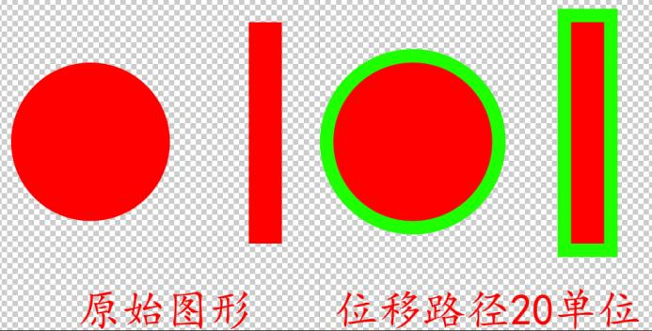
收缩和膨胀：在向内弯曲路径段的同时将路径的顶点向外拉（收缩），或者在向外弯曲路径段的同时将路径的顶点向内拉（膨胀）。
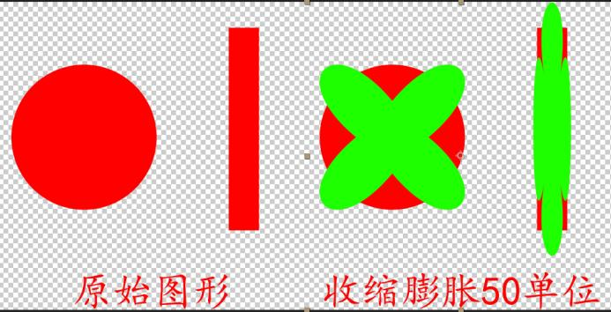
中继器：创建形状的多个副本，将指定的变换应用于每个副本。“中继器”路径操作创建同一组中位于它上面的所有路径、描边和填充的虚拟副本。虚拟副本不作为单独的条目出现在“时间轴”面板中，而是呈现在“合成”面板中。每个副本分别根据它在副本集中的顺序以及该中继器实例的变换属性组的属性值进行变换。
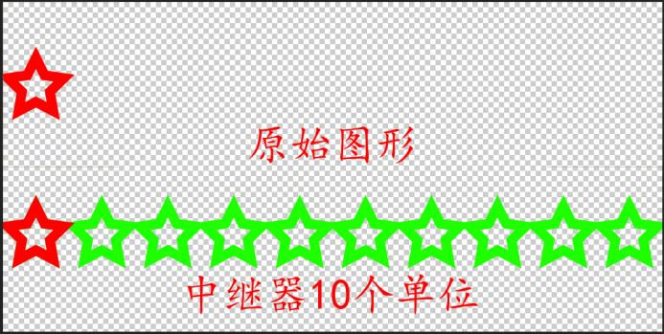
圆角：路径的圆角。半径值越大，圆度越大。
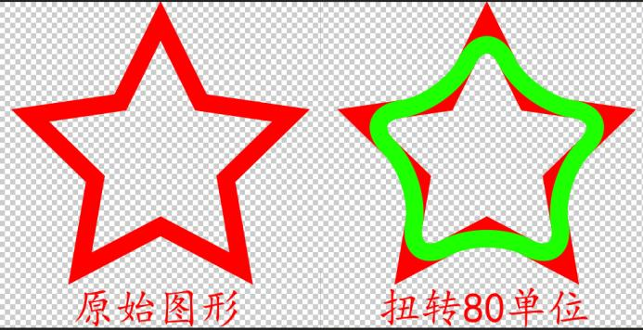
修剪路径：动画显示“开始”、“结束”和“偏移”属性以修剪路径，从而创建类似于使用绘画描边的“写入”效果和“写入”设置实现的结果。如果“修剪路径”路径操作位于组中多个路径的下面，则您可以选择同时修剪这些路径，或者将这些路径看作复合路径并单独修剪。
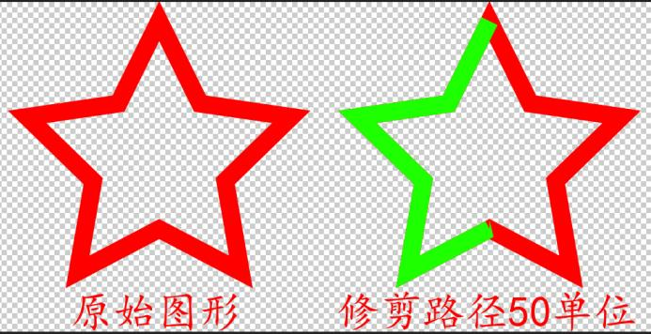
扭转：该属性可以使以形状中心为圆心来对图形进行扭曲操作。可以使形状按照顺时针进行扭曲，负值可以使形状按照逆时针方向进行扭曲。
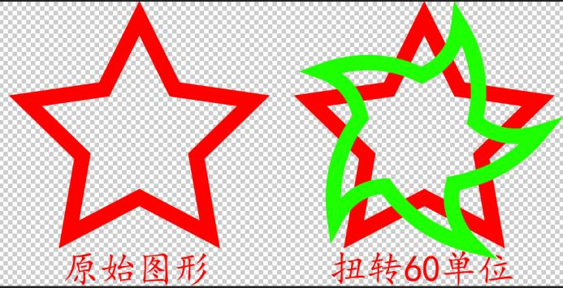
摆动路径：通过将路径转换为一系列大小不等的锯齿状尖峰和凹谷，随机分布（摆动）路径。扭曲是自动进行动画显示的，这意味着它随时间推移而更改，无需设置任何关键帧或添加表达式。 此路径操作的多个属性的行为与用于文本动画的摆动选择器的同名属性的行为相同。“关联”属性指定顶点的运动与其邻点的运动之间的相似程度；值越小，锯齿效果越明显，因为顶点的位置对其邻点位置的依赖程度更小。“关联”属性与摆动选择器的“关联”类似，只是“摆动路径”版本指定相邻顶点而不是相邻字符之间的关联。使用绝对大小或相对大小设置路径段的最大长度。设置锯齿边缘的密度（细节），并在圆滑边缘（平滑）和尖锐边缘（边角）之间作出选择。
动画显示“大小”属性可减弱上下摆动幅度。要平滑地增加或减小摆动速度，请将“摇摆/秒”设置为固定值 0，并动画显示“时间相位”属性。
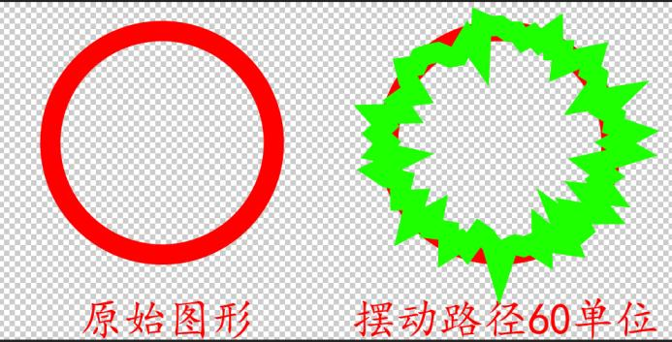
摆动变换：随机分布（摆动）路径的位置、锚点、缩放和旋转变换的任意组合。表示每一个变换所需的摆动幅度，方法是在“摆动变换”属性组中包含的“变换”属性组中设置一个值。摆动变换是自动进行动画显示的，这意味着它们随时间推移而更改，无需设置任何关键帧或添加表达式。“摆动变换”操作在中继器操作之后尤其有用，因为它允许您单独随机分布每个重复的形状的变换。此路径操作的多个属性的行为与用于文本动画的摆动选择器的同名属性的行为相同。“关联”属性指定一组重复形状内某个重复的形状与其邻居的摆动变换之间的相似程度。仅当“中继器”操作先于“摆动变换”操作发生时，关联才有意义。当“关联”为 100% 时，所有重复的项以相同方式变换；当关联为 0% 时，所有重复的项将分别变换。
当随机化重复的形状时。如果“摆动变换”路径操作位于“重复器”路径操作之前（之上），则所有重复的形状都将以相同的方式摆动（随机化）。如果“中继器”路径操作先于（高于）“摆动变换”路径操作，则每个重复的形状都将独立摆动（随机分布）。
Z字形（锯齿）：将路径转换为一系列统一大小的锯齿状尖峰和凹谷。使用绝对大小或相对大小设置尖峰与凹谷之间的长度。设置每个路径段的脊状数量，并在波形边缘（平滑）或锯齿边缘（边角）之间作出选择。。
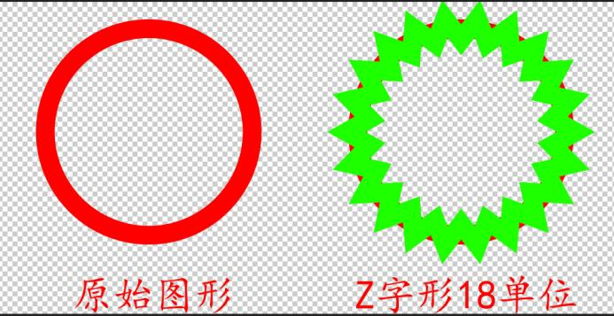

授课题目 | 章 | 第五章 特效镜头制作 |  | 授课时间
授课题目 | 节 | 第三节 文字特效 |  | 课程类别
授课时数 | 6 | 授课方法 | 讲授+上机
教学重点 | 文字动画
教学难点 | 文字动画组合应用
教学内容、方法及过程
AE为文字图层提供了单独的文字动画选择器，为设计师创造丰富多彩的文字效果提供了更多的选择，使得影片画面更加鲜活、更具生命力。在工作中常用来制作文字动画的方法有
①：“源文本”属性制作的动画。
②：使用文字图层自带的基本动画与选择器结合制作的单个文字动画或文本动画。
③：调用文本动画中的预设动画，之后再根据需求进行修改。
动画文本图层可用于许多目的，包括动画标题、下沿字幕、演职员表滚动字幕和动态排版。
文本动画制作器
使用动画制作器和选择器为文本设置动画包括：添加动画制作器以指定为哪些属性设置动画。使用选择器来指定每个字符受动画制作器影响的程度。调整动画制作器属性。要始终影响图层中的所有字符，需删除默认选择器。在这种情况下，为文本图层设置动画与为任何其他图层设置动画没有太大区别。
通常，不需要为动画制作器属性设置关键帧或表达式。只为选择器设置关键帧或表达式，并仅指定动画制作器属性的结束值是较常见的做法。
①：在“时间轴”面板中选择文本图层，或在“合成”面板中选择想要设置动画的特定字符。
②：选择“动画”>“动画文本”，然后从菜单中选择属性。从“动画”菜单中选择属性，该菜单位于“时间轴”面板的“开关/模式”列中。
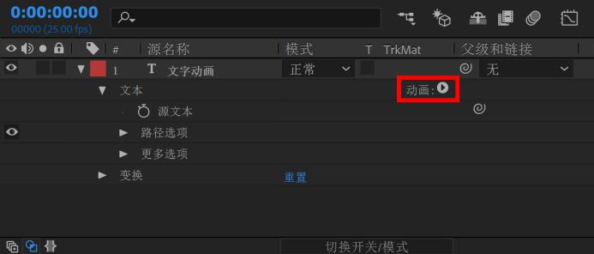
注意：“启用逐字符 3D 化”菜单项目不添加动画制作器。它将3D属性添加到图层和单个字符中，然后可以为其添加动画制作器。
③：在“时间轴”面板中，调整动画制作器属性值。通常，您只需将想要设置动画的属性设置为其结束值，然后使用选择器控制任何其他事宜。
④：展开范围选择器属性组，并通过单击属性的秒表然后执行在“时间轴”面板中设置开始和结束值。在“合成”面板中拖动选择器条。当指针超过选择器条的中间时，将变成选择器移动指针。为“开始”或“结束”属性设置关键帧。
⑤：要细化选择项，请展开“高级”，并根据需要指定选项和值
文本选择器
每个动画制作器组都包括一个默认范围选择器。可以替换默认选择器，将其他选择器添加到动画制作器组中，以及从组中移除选择器。
选择器与蒙版非常类似：可使用选择器来指定想影响文本范围的哪个部分以及影响程度。可以使用多个选择器，并为每个选择器指定一个“模式”，以确定它如何与文本以及同一动画制作器组中的其他选择器交互。如果只有一个选择器，“模式”指定选择器与文本之间的交互 —“相加”是默认行为；“相减”会反转选择器的影响。
如果将动画制作器组中的所有选择器删除，动画制作器属性的值将应用于图层中的所有字符。此技术非常有用，因为由“字符”面板指定的文本属性无法通过其他方式设置动画（除了通过对“源文本”属性本身使用定格关键帧之外）。
使用摆动选择器使所选项随时间的推移产生指定程度的变化。使用表达式选择器以使用表达式动态指定希望字符受动画制作器属性影响的程度。
要使用“时间轴”面板添加选择器，请在“时间轴”面板中选择动画制作器组，然后从动画制作器组的“添加”菜单中选择“选择器”，或选择“动画”＞“添加文本选择器”。从子菜单中选择“范围”、“摆动”或“表达式”。
要使用“合成”面板添加选择器，请在“合成”面板中选择字符范围，右键单击(Windows)或按住Control键并单击(Mac OS) 文本，然后从上下文菜单中选择“添加文本选择器”。从子菜单中选择“范围”、“摆动”或“表达式”。
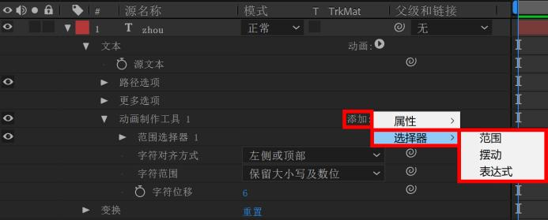
要删除选择器，请在“时间轴”面板中将其选中，然后按 Delete 键。
要重命名选择器，请确保它是唯一选定的项，然后按 Enter 键 (Windows) 或Return键(Mac OS)，或者右键单击(Windows)或按住Control键并单击(Mac OS)名称，然后选择“重命名”。
要复制选择器，请在“时间轴”面板中选择它，然后选择“编辑”>“复制”。要粘贴选择器，请选择图层，然后选择“编辑”>“粘贴”。
要对选择器重新排序，请将其拖到“时间轴”面板的堆积顺序中的新位置。
文字动画预设
浏览并应用文本动画预设，就像应用任何其他动画预设那样。在“窗格”＞“效果和预设”面板或Adobe Bridge在AE中浏览和应用动画预设。要在Adobe Bridge中打开“预设”文件夹，从“效果和预设”面板菜单或“动画”菜单中选择“浏览预设”。
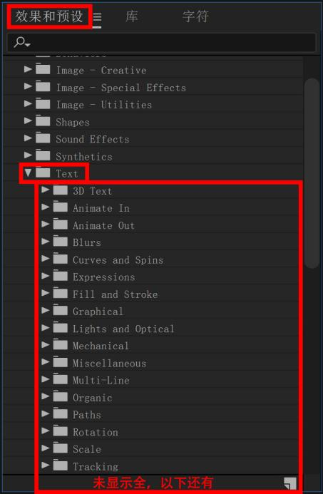
了解高级用户如何使用AE的最佳方式是，应用某动画预设，并按U或UU以仅显示经过动画处理或修改的图层属性。查看经过动画处理和修改的属性时，系统将显示动画预设的设计者为创建动画预设所做的更改。
文字扩展
在AE中文字的外轮廓功能为创作提供了无限可能。AE旧版本中的“创建外轮廓”命令，在新版中分为“从文本创建形状”与“从文本创建蒙版”两个命令，其中“从文本创建形状”命令的功能和使用方法与原来的“创建外轮廓”命令y一样。“从文本创建形状”命令可以创建一个以文字轮廓为形状的形状图层。
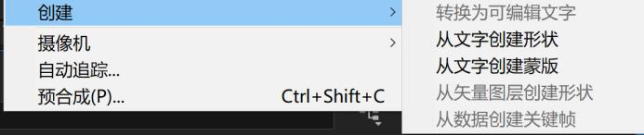
创建文字蒙版
在“时间轴”面板选择文本图层，执行“图层”＞“从文本创建蒙版”命令，AE会自动生成一个新的白色的纯色图层，并将蒙版创建到这个图层上，同时原始的文字图层将自动关闭显示。
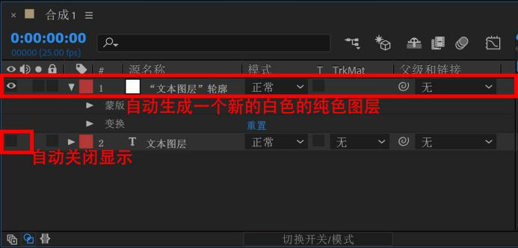
创建文字形状
在“时间轴”面板选择文本图层，执行“图层”＞“从文本创建形状”命令，AE会自动生成一个新的形状轮廓图层，同时原始的文字图层将自动关闭显示。
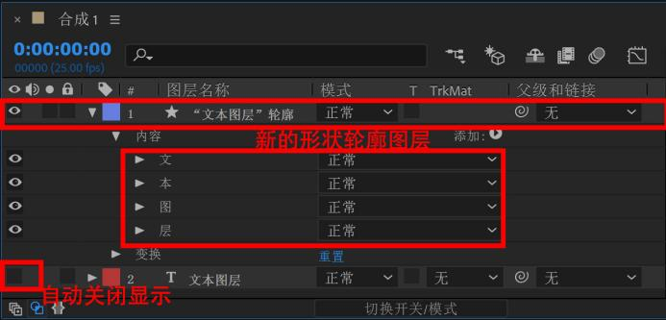

效果创建文字
在AE中还可以使用效果创建文字，使用较多的效果创建文字有基本文字、路径文字、编号、时间码等。
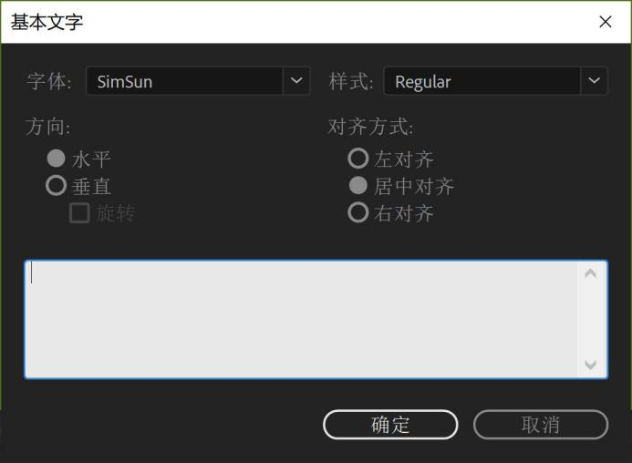
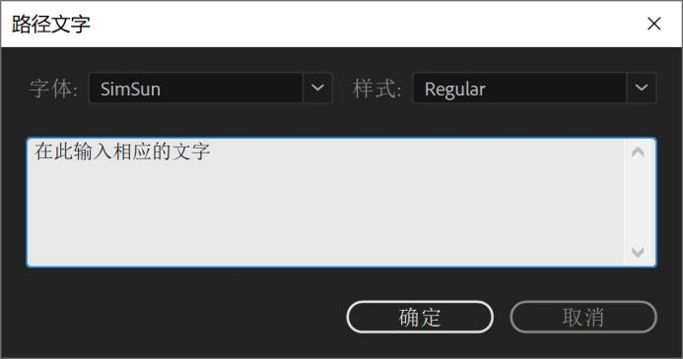
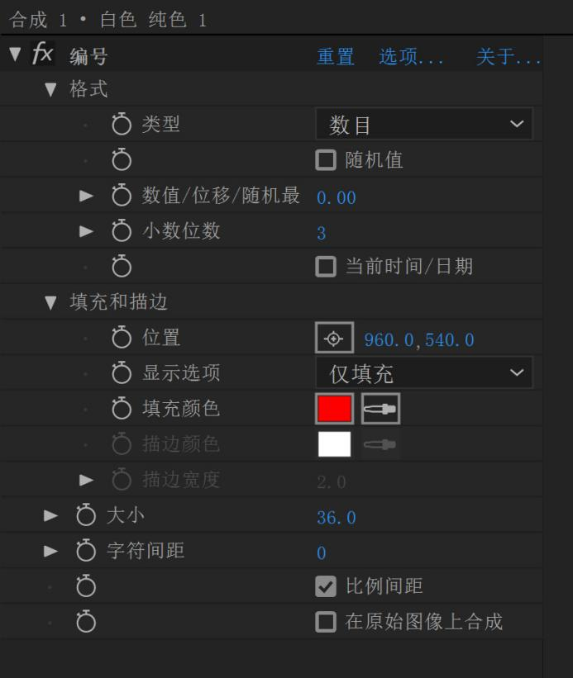
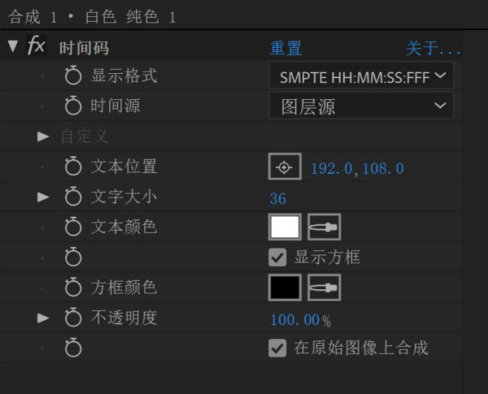

授课题目 | 章 | 第五章 特效镜头制作 |  | 授课时间
授课题目 | 节 | 第六节 画面动画节奏 |  | 课程类别
授课时数 | 4 | 授课方法 | 讲授+上机
教学重点 | 什么是动画的节奏
教学难点 | 动画的节奏掌握
教学内容、方法及过程
动画的节奏如果需要配音解说，那就最好用一些将文字转化成语音的工具将文字脚本变成音轨，这样可以对照语音解说的节奏控制每一个画面的动画时长。因为这个视频后面不需要配音，所以每个画面的停留时长以大部分人能理解这个画面的内容为准。
做动效除了用到位移，旋转，缩放这些常用的设置以外，在这有用到一个效果很棒的小方法。就是预设里面的cc page turn这个效果，是类似于翻页的效果，用这个预设配合一些常用设置能变化出很多有意思的效果，很MG动画。只要会使用或者修改表达式，做MG动画的时候会很高效，效果也很好。
反复的修改做完动画之后，就到了剪辑和配乐还有加音效了，这个部分在PR里面完成，配乐的话一般这种MG动画大部分案例的配音都是比较欢快的节奏明显的音乐，但是如果有配解说，要适当的考虑一下，背景音乐不能喧宾夺主，还是要以实际的关键词为主，
MG里面的音效，如“咻咻~”"啪啪啪"，这样的效果是很容易增加整个片子的质感的，可以找一些跟画面动作比较适合匹配的音效，一般是看到画面大概脑子里面会有有一个印象要找什么样感觉的音效，当然也会反复的去尝试不同的音效来找合适的。

授课题目 | 章 | 第六章 后期剪辑 |  | 授课时间
授课题目 | 节 | 第一节 后期剪辑与合成 |  | 课程类别
授课时数 | 24 | 授课方法 | 讲授+上机
教学重点 | 素材剪辑
教学难点 | 特效包装、合成、校色
教学内容、方法及过程
由后期剪辑师按照分镜头脚本对拍摄内容进行后期制作，
大概包含一下几个阶段：
①初剪：根据内容整理拍摄素材
②细剪：在初剪的基础上，进行精致的剪辑，使之成为一个较为完整的视频。
③修改：不合素材、视频重新制作；有硬伤的镜头进行调整或补拍。
④合成：进行精致的特技制作。
⑤精剪：在较为完整的视频基础上，进行视频校色统一颜色、色调、精心挑选适合主题的音乐，同解说词配音及精剪片进行最后合成，完成视频制作。
授课题目 | 章 | 第七章 短视频创作 |  | 授课时间
授课题目 | 节 | 第一节 短视频创作 |  | 课程类别
授课时数 | 28 | 授课方法 | 讲授+上机
教学重点 | 能灵活应用专业知识解决实际问题的能力
教学难点 | 熟悉数字短片的制作流程，及视觉思想的创作以及短片剧本的创作
教学内容、方法及过程
一、文案与策划
根据案例进行相关剧本创作。剧本创作过程中需了解案例的基本要求，包括最终效果mg动画视频本身的形式，视频最终渲染成品标准。明确指出案例中需要制作的镜头位置及验收标准。阐述项目中需要用到哪些技术手段。如配音的脚本要求：清晰无噪音，吐字清楚，节奏感强
剧本结束进行分镜头创作，不成功重新提案至成功通过为止
二、脚本设计
根据创作的剧本完成分镜头脚本制作，之后就开始根据脚本大批量的绘制原画分镜，要求要尽量精确到每秒钟的表现形式。
三、执行拍摄
拍摄小组以组长为中心开展各项工作，所以组长需负责整个摄制组的工作状态，所以组长要注意以下问题：凝聚力、尊重彼此、把握关键、执著敬业。。
四、动画制作
分镜画好后，根据分镜头制作动态画面，主要使用的软件是AE。
五、后期剪辑合成
动画做完了，就是进行后期后期合成处理，如配音、音效、剪辑、调色、合成输出等，一部短视频创作就完成了。

